
Opina sobre o xogo no que acabas

de participar.

Necesitamos coñecer a túa opinión sobre este xogo.
Pon un punto na diana en cada un dos apartado segundo penses que foi mal (nada) ou moi ben (moito)

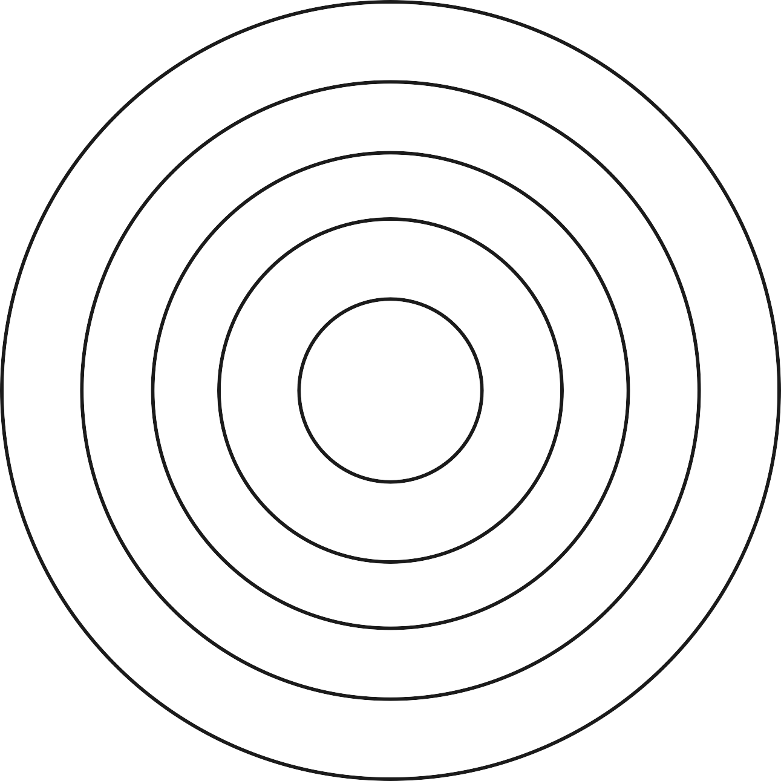
Moito
Foi divertido?
Canto te moviches?

Moito
Nada
Moito

Gustaríache volver a participar neste xogo?
Estivo ben organizado?
Moito

Diana de valoración

